Милюковское муниципальное казенное общеобразовательное учреждение
Шуйского муниципального района Ивановской области
____________________________________________________________
155938 Ивановская область, Шуйский район, д. Милюковка, д.70
8 – (49- 351) 36-749 е-mail: milukovka_school@mail.ru
Паспорт школьного спортивного клуба «Олимп» Милюковского МКОУ

п/п
1 | Номинация участника конкурса:
 | Лучший городской школьный спортивный клуб
 | Лучший сельский школьный спортивный клуб | +
2 | Данные клуба:
 | Название ШСК | Олимп
 | Год создания ШСК | 07.12.2016
 | Символика ШСК (при наличии): | Приложение 1
 | эмблема
 | девиз | Покори свой Олимп!
 | иное
3 | Полное название общеобразовательной организации, на базе которой создан ШСК | Милюковское муниципальное казенное общеобразовательное учреждение
4 | Документы, регламентирующие деятельность ШСК (предоставляется копия титульного листа документа (Устава, Положения, иное)) | Приложение 2
5 | ШСК является: по форме создания:
 | структурное подразделение общеобразовательной организации | +
 | общественное объединение без образования юридического лица
 | или иное (иное указать)
 | по охвату населения:
 | школьный
 | межшкольный
 | районный
 | иное (иное указать) | Учащиеся, родители
6 | План (график, расписание) работы ШСК на 2020-2021 учебный год (утвержденный руководителем) | Приложение 3
7 | Количество членов ШСК по следующим уровням образования: (Статистические данные предоставляются в % от общего количества членов ШСК на март 2019-2020 учебного года):
 | начальное общее образование | 50%
 | основное общее образование | 25%
 | среднее общее образование | -
8. | Результаты спортивных достижений членов клуба в физкультурно - оздоровительных и спортивно - массовых мероприятиях различного уровня организации (школьный, муниципальный, региональный, всероссийский)  (статистические данные указываются за 2019-2020 учебный год по форме согласно Приложения № 5) | Приложение 4
9 | Персональный информационный ресурс ШСК:
 | в сети интернет (персональный сайт клуба или страница на сайте) | https://portal.iv-edu.ru/dep/mouoshuyarn/shuyskiyrn_milukovskaya/sport_club.aspx
 | в периодическом печатном издании (газета, журнал, иное указать)

Приложение 1
к паспорту ШСК

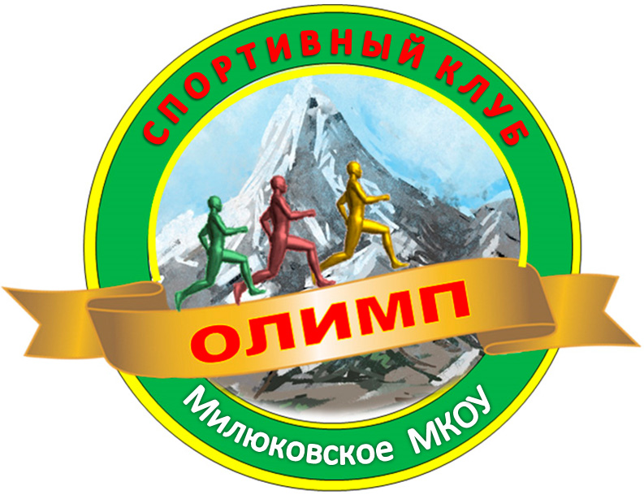

Приложение 2
к паспорту ШСК
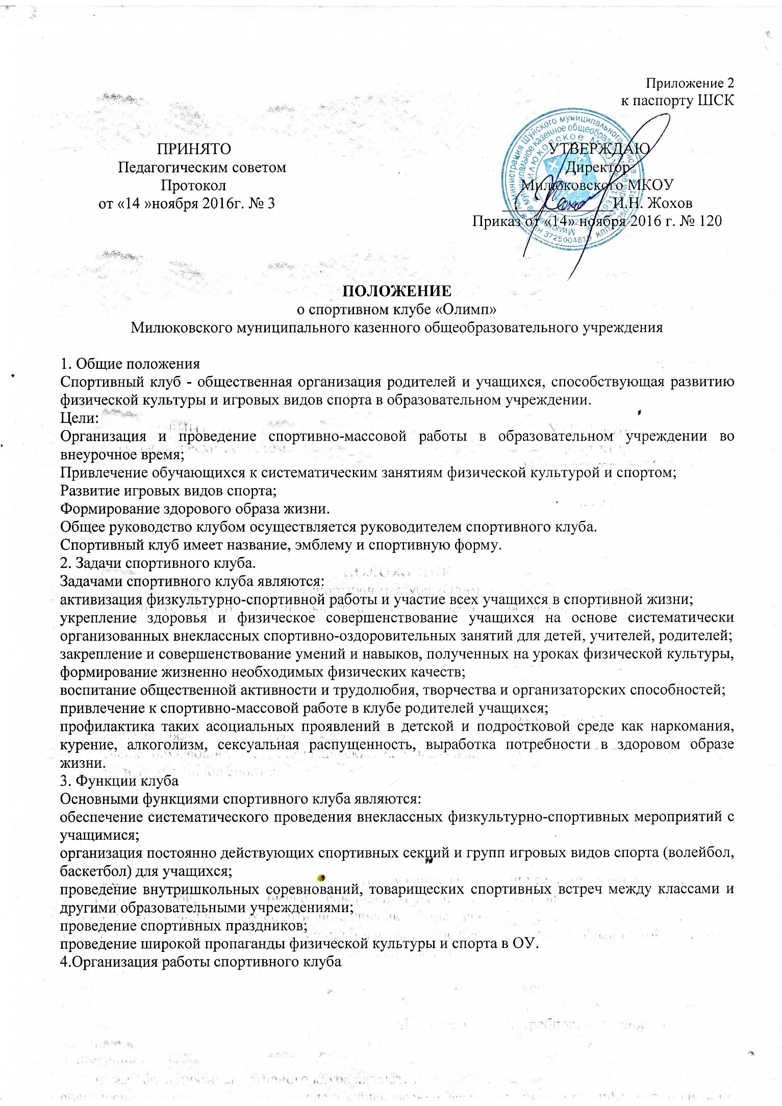

Приложение 3
к паспорту ШСК

Календарный план спортивно массовых мероприятий
школьного спортивного клуба «Олимп»
на 2023 – 2024 уч. год.

№ | Мероприятие | Сроки | Ответственные | Участники
Спортивно-массовые мероприятия
1. | Участие в Спартакиаде учащихся общеобразовательных школ Шуйского муниципального района по легкой атлетике | Сентябрь-октябрь | Учитель физической культуры Папурин В.Г. | 5-9 классы
2. | Соревнования «Веселые старты» | Октябрь | Учитель физической культуры Папурин В.Г. | 1-4 классы
3. | Участие в Спартакиаде учащихся общеобразовательных школ Шуйского муниципального района по настольному теннису | Октябрь | Учитель физической культуры Папурин В.Г. | 5-9 классы
4. | Участие в Спартакиаде учащихся общеобразовательных школ Шуйского муниципального района по мини-футболу (футзал) | Ноябрь | Учитель физической культуры Папурин В.Г. | 5-9классы
5. | Общешкольный день здоровья | Ноябрь | Учитель физической культуры Папурин В.Г. | 1-9 классы
6. | Участие в Спартакиаде учащихся общеобразовательных школ Шуйского муниципального района по баскетболу | Декабрь | Учитель физической культуры Папурин В.Г. | 5-9 классы
7. | Участие в Спартакиаде учащихся общеобразовательных школ Шуйского муниципального района по лыжным гонкам | Январь | Учитель физической культуры Папурин В.Г. | 5-9 классы
8. | Общешкольный День здоровья | Январь | Учитель физической культуры Папурин В.Г. | 1-9 классы, классные руководители
9. | Спортивное мероприятие, посвящённое 23 февраля «Герои нашей школы» | Февраль | Учитель физической культуры Папурин В.Г. | Учащиеся 5-9 классов
10 | Участие в Спартакиаде учащихся общеобразовательных школ Шуйского муниципального района по волейболу | Март | Учитель физической культуры Папурин В.Г. | Учащиеся 5-9 классов
11. | Соревнования «Весёлые старты» | Март | Учитель физической культуры Папурин В.Г. | Учащиеся 1-4 классов
12. | Участие в Спартакиаде учащихся общеобразовательных школ Шуйского муниципального района по шахматам | Март | Учитель физической культуры Папурин В.Г. | Учащиеся 5-9 классов
13. | Единый День здоровья | Апрель | Учитель физической культуры Папурин В.Г. | 1-9 классы, классные руководители
14 | Общешкольное спортивное мероприятие «Сильные, смелые, ловкие» | Май | Учитель физической культуры Папурин В.Г. | 1-9 классы, классные руководители

